Мясной цех.

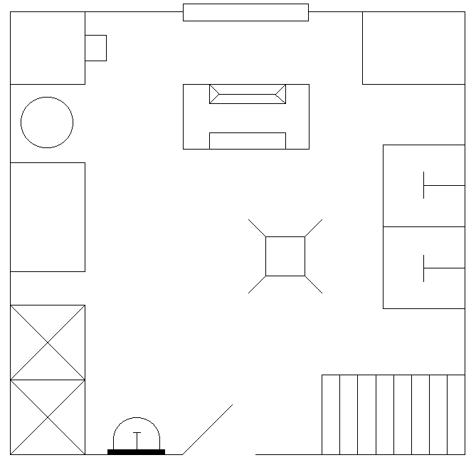
Обозначения:
- Стеллаж
- Моечные ванны
- Трап
- Картофелечистка (МОК-205)
- Стол для дочистки
- Производственные столы
- Стеллаж передвижной
- Раковина

